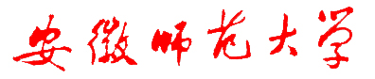
督导工作简报

教学督导团主办 2013年第3期（总第31期）

目 录
高教选登

➢教育重大突发事件专项督导暂行办法

会议简讯
➢校本科教学督导团部署本学期本科教学督导工作
观摩馈讯
➢源远流长诉历史 言传身教引学子——历社学院徐彬教授示范课展示
➢算沙抟空解遥感，深入浅出析辐射——国旅院麻金继教授示范课展示
➢花样桑巴重旋律 优雅示范显真功——体育学院陈建霞副教授示范课展示

学院动态

➢经管学院举办本学期首次教学观摩课

➢历史与社会学院开展本科教学公开课观摩与评教活动
工作思路
➢贯彻学校第六次本科教学工作会议精神的意见

高教选登
教育重大突发事件专项督导暂行办法

第一章 总 则
第一条 根据《教育督导条例》，为督促地方和学校切实履行职责，积极应对并妥善处理教育重大突发事件，制定本办法。
第二条 教育重大突发事件是指涉及教育的重大突发事件，包括影响和危害师生生命财产安全、教育教学工作正常开展的自然灾害、事故灾难、公共卫生事件、考试安全、群体性事件和学校治安、刑事案件、师德败坏等事件。
第三条 实施教育重大突发事件专项督导的目的是督促有关地方和学校在处理教育重大突发事件过程中，切实保障师生生命财产安全和教育教学工作的正常开展。
第四条 国务院教育督导委员会办公室负责对各地开展教育重大突发事件专项督导工作进行统筹协调指导，并组织实施特别重大教育突发事件专项督导。
第五条 实施教育重大突发事件专项督导坚持“及时有效、公正公开”的原则，推动教育重大突发事件得到有效处理和解决，及时向社会公开事件处理和专项督导结果。
第二章 专项督导的内容
第六条 专项督导主要内容是地方和学校应对和处理教育重大突发事件的情况，包括：
（一）教育重大突发事件的预防与应急准备、物资储备、监测与预警等方面的情况。
（二）教育重大突发事件的应急处理与救援等方面的情况，包括紧急报告、控制局面、组织疏散、实施救治、开展救援、立案调查等。
（三）教育重大突发事件的过程处理情况，包括校园安全隐患排除、食物中毒治疗、传染性疾病防治、事故伤害赔偿、教育抚恤补助、师生和家长安抚、试题泄密和考试群体作弊处置、治安和刑事案件移交处理、群体聚集的疏散、教师师德教育、责任人处理等。
（四）教育重大突发事件的后续处理情况，包括校舍恢复重建、教学设备补充配置、校园及周边环境整治、患病或受伤师生救治、师生心理干预、复课及组织学生参加中高考、维护校园师生稳定、试题泄密和考试群体作弊处置、治安和刑事案件协助处理、师生宣传教育、处理结果通报、事后评估等。
（五）建立教育重大突发事件公告制度，视情况向社会公众和新闻媒体通报相关工作，正确引导舆论的情况。
（六）建立健全监督检查和考核问责机制，对相关责任人进行责任追究和处理的情况。
（七）其他与教育重大突发事件相关的情况。
第三章 专项督导的实施
第七条 教育重大突发事件发生后，国务院教育督导委员会办公室向相关省（区、市）人民政府及教育督导机构了解情况，对教育重大突发事件影响和危害程度进行评估。
第八条 国务院教育督导委员会办公室根据评估情况，决定是否派出督导组开展专项督导，或指派县级以上地方人民政府教育督导机构对教育重大突发事件实施专项督导。
第九条 国务院教育督导委员会办公室实施专项督导的程序：
（一）向相关省（区、市）人民政府发出书面通知；
（二）督导组赴现场进行督导检查，全面了解、掌握教育重大突发事件的应对和处理情况；
（三）督导组根据现场督导检查情况形成初步督导意见，向当地及所在省（区、市）人民政府反馈，向国务院教育督导委员会办公室提交书面督导报告；
（四）地方政府根据督导意见提出整改方案，向社会公布，并报国务院教育督导委员会办公室；
（五）国务院教育督导委员会办公室视情况向社会公布督导报告和整改报告。
第十条 县级以上地方人民政府教育督导机构应建立教育重大突发事件信息报告制度，及时向上一级教育督导机构报告发生教育重大突发事件和应对处理进展情况。
第十一条 县级以上地方人民政府教育督导机构应与有关部门沟通协调，紧密配合，及时准确掌握教育重大突发事件应对与处理情况，积极参与教育重大突发事件的应对与处理。
第四章 问责
第十二条 建立教育重大突发事件督导问责机制，将专项督导结果作为对相关单位和负责人进行责任追究的重要依据。
第十三条 对教育重大突发事件应对处理工作责任不落实、应对不积极、处理不妥当的地区、单位和个人，建议当地人民政府对其进行问责，对造成严重后果的依法追究责任。
第五章 附则
第十四条 县级以上地方人民政府教育督导机构可结合实际，参照本办法制定本地教育重大突发事件专项督导具体实施方案。
第十五条 本办法自发布之日起施行。

会议简讯
校本科教学督导团部署本学期本科教学督导工作

9月10日，本学期校本科教学督导团召开新学期第一次工作会议，副校长李进华出席会议并讲话，教务处副处长刘桂云主持会议。
校督导团方宾团长总结上学期本科教学督导工作的开展情况，并详细介绍了本学期本科教学督导团的工作要点，以三个融合、四个关注为本科教学督导主线开展工作。督导团王守恒副团长对进一步贯彻落实校第六次本科教学工作会议精神提出建议，要求加强专业调研、凝炼专业特色，明确督导团定位。
李进华副校长在会上对校督导团工作成绩给予了高度肯定与评价，并对督导团各位老师的辛苦付出表示诚挚的感谢，肯定了督导团增加随机听课的建议。同时对督导工作提出指导意见：教学环节，以查为主；教学要求，以督为主；教学行为，以导为主；教学管理，以评为主。会后，督导团成员表示将校第六次本科教学工作会议精神贯彻到工作中，努力提高教学督导水平，扎实推进本科教学工作。（教务处 本科教学督导团）
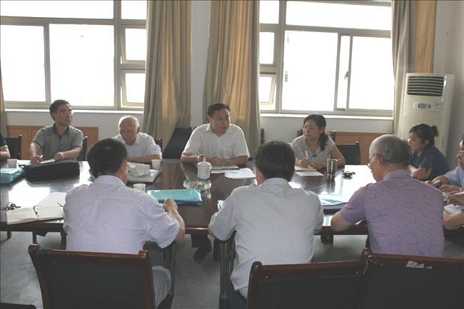
观摩馈讯
源远流长诉历史 言传身教引学子——历社学院徐彬教授示范课展示
10月15日上午，本学期校本科教学观摩课第三讲在花津校区教学楼2070301教室举行。省级教学成果二等奖、安徽师范大学优秀教学特等奖获得者、历史与社会学院徐彬教授在详实的史料基础上，详细介绍了唐代官修史书的成就。校纪委书记程度、校督导团成员、历社学院领导、部分中青年教师及学生等参加了此次观摩活动。学院共到场听课教师13人，其中含按学校规定必须参加听课的教师9人。
课上，徐彬教授从唐代前代正史和“五代史志”的编修入手，继而介绍了唐修《晋书》的编纂经过、主要内容及其特点和李延寿所撰《南史》、《北史》的基本情况。随后，徐教授从主要内容、史学批评理论、“史才三长”论等三个方面讲解了中国第一部系统的史学评论专著——《史通》。
徐教授在讲课的同时，还注重引入一手材料，通过启发式的教学方法让学生理解知识点。他在讲解基本知识点的同时，还在课件上给学生做拓展阅读的指导，将与知识点有关联的重要学术成果介绍给学生，增添学生的学习热情。徐教授的教学语言洪亮、铿锵有力、富有激情，表述流畅生动,教态端正自然，教学严谨认真，让学生在学习史学史的过程中，增加了对历史学的兴趣。他在对教学内容熟练掌握基础上，详略得当地展现教学内容，同时根据学生的情绪和课堂的氛围灵活调整教学节奏，体现了高超的教学水平。
校督导团对本次观摩课给予了高度评价，一致认为此次观摩课用设问引发学生思考，用拓展阅读引导学生读书，不但展示了徐彬教授渊博的知识功底和精湛的授课技巧，而且让学生在专业知识学习之外开阔了视野，中青年教师纷纷表示在教学设计、教学方法上受益匪浅。（教务处 本科教学督导团）
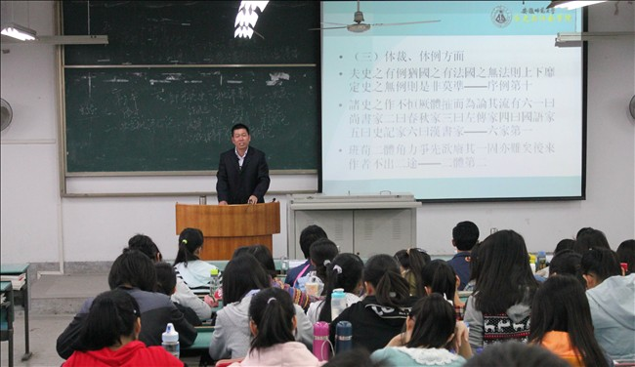

算沙抟空解遥感，深入浅出析辐射——国旅院麻金继教授示范课展示
10月21日上午，本学期校本科教学示范观摩课第四讲在花津校区教学楼2040504教室举行。国旅学院麻金继教授以丰富的专业知识，为现场师生讲授了《遥感数字图像处理》课程中“遥感图像的辐射校正”的内容。参加此次观摩课的有校督导团、教务处有关人员、国旅学院领导、院督导组、各教研室主任、部分中青年教师及学生。学院共到场听课教师18人，其中含按学校规定必须参加听课的教师8人。
上课伊始，麻金继教授运用辐射图像，生动形象地引出“辐射畸变”产生的三个主要原因：传感器的影响、太阳辐射以及大气影响。随后，他又深入浅出地阐释了辐射误差校正原理与方法，并从“辐射畸变”产生的主要原因入手，讲述了“辐射校正”方法在解决实际问题中的应用。
麻教授运用了大量的遥感图像和案例，使同学们直观而又清晰地理解课程。同时他还结合在研项目，培养学生做科研、做实验的兴趣。丰厚的知识储备，幽默轻松的课堂感染力，高超的课堂驾驭能力以及对科研积极探索的态度,为在场师生奉献了一道精彩绝伦的教学大餐。
在课后评议中，校督导团认为麻金继老师备课认真，授课思路清晰，讲课内容与简洁的多媒体画面巧妙结合，引例生动有趣，有效地调动了学生的学习热情与兴趣。在场的青年教师纷纷表示获益良多，学习到很多的教学技能与方法。（教务处 本科教学督导团）
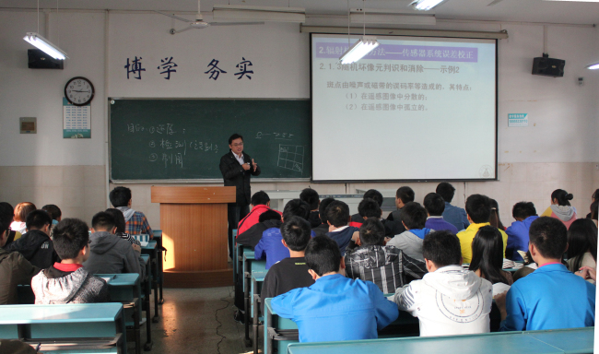
花样桑巴重旋律 优雅示范显真功——体育学院陈建霞副教授示范课展示
11月15日上午，本学期校本科教学示范观摩课第七讲在花津校区体育学院专业舞蹈房举行。体育学院陈建霞副教授以精巧的教学设计、细致的教学组织、优雅的教学示范为师生上演了一堂精彩的体育舞蹈课。校督导团、教务处有关人员、体育学院领导、部分中青年教师及学生参加了观摩。学院共到场听课教师23人，其中含按学校规定必须参加听课的教师17人。
课上，陈建霞副教授以一般性准备活动与桑巴胯、膝、踝三关节弹动技术练习准备相结合，引入授课内容“桑巴单人花样舞步组合”。陈老师运用完整示范、分解示范、镜面示范以及口令、提示、讲解等教学方法，突出桑巴舞步强弱拍动作的时值分配等教学重点，运用提问、学生示范纠错等教学手段培养学生观察、分析、解决问题的能力。教学内容设计环环相扣，讲解详略得当，课堂气氛活泼生动，提高了学生自主学习的能力，培养了学生团队协作的意识。
课后，学院精心准备了评议活动，校督导团团长方宾给予了高度评价，认为此次示范课“教学组织好、教学技巧好、教学安排好”。大家一致认为陈建霞副教授教学基本功扎实、教学规范、示范优雅、教学效果突出，听课感觉是一种视听双重享受，是一堂非常精彩的教学观摩课，起到了良好的示范作用。（教务处 本科教学督导团）
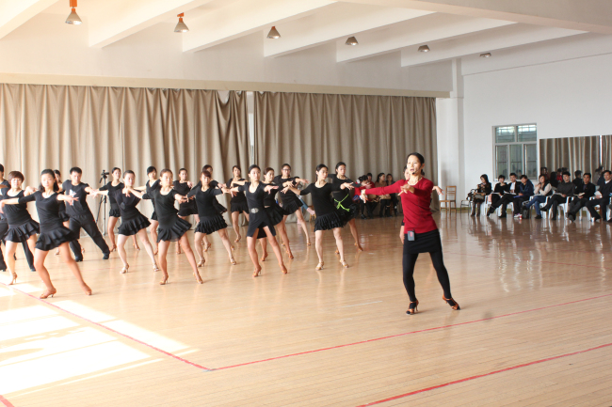
学院动态
经管学院举办本学期首次教学观摩课
本网讯（经管学院 周桂琴）2013年10月15日上午，花津校区教学楼2010303教室座无虚席，经济管理学院本学期首次教学观摩课拉开帷幕。工商管理系姚国荣副教授凭借深厚的专业知识和娴熟的教学技巧为师生们带来了一场精彩纷呈的《管理学原理》教学观摩课。院督导团团长刘勇、工商管理系主任张廷龙、财务会计系主任汪洋、教学秘书刘丽以及本院多位青年教师参加了此次观摩活动。
本次观摩课的内容为第五章《社会责任与道德责任》的第一节内容《社会责任》。姚国荣以芜湖市本土案例为切入点，巧妙地将学生的兴趣点引入到企业社会责任这一概念，作为本章节重点概念，姚国荣通过对不同时期不同专家对此概念的对比讲解分析，并佐以案例，逐步地加深学生对企业社会责任的思考。姚国荣结合自身科研优势，向同学们阐述了自己的研究成果，使课堂内容更加深入。姚国荣语言精炼，同时具有感染力，授课娓娓道来，深入浅出，层层递进，重点突出，体现了高超的教学水平和渊博的知识。
观摩课结束后，院督导团和院教学办组织青年教师进行了评议活动。大家对此次观摩课给予了一致肯定，普遍反映本次教学观摩课课前准备充分，课堂结构清晰，内容设计合理。姚国荣从容深刻地教学方式，对教学内容的熟练把握，都值得青年教师学习和借鉴。青年教师们也纷纷表示，姚老师的此次观摩课让自己受益匪浅、收获颇丰。
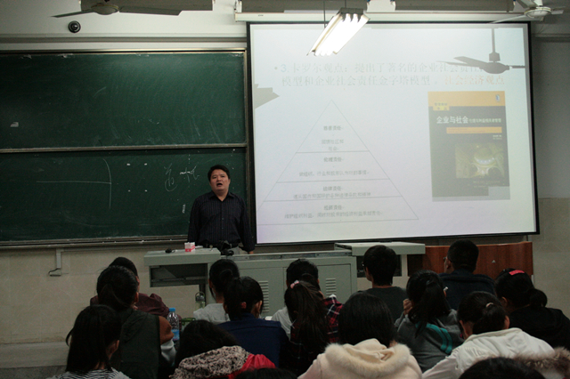
历史与社会学院开展本科教学公开课观摩与评教活动

本学期，历史与社会学院务实开展了系列教学公开课活动，经过各专业遴选，先后推荐1名教师举行了校级教学示范课，4名教师举行了院级教学观摩课。校、院督导组以及学院领导参加了听课指导，并精心组织青年教师参与听课评课，藉以促进课堂教学质量的提高。 2013年10月15日，徐彬教授举行了校级教学示范课。课后评议中，参与观摩的教师一致认为：示范课信息量大，讲授富有激情，表述流畅生动，教态端正自然，教学严谨认真，让学生在学习史学史的过程中，增加了对历史学的兴趣，中青年教师纷纷表示受益匪浅。 本学期，我院朱丽霞、吴翠萍、朱鲲鹏、徐尚平等老师还先后举行了院级教学观摩课，青年教师均参与了听课，并于课后随即开展评课活动。在评议中，参与听课的院领导、院督导组和青年教师畅所欲言，点评授课教师课堂教学中的优点和需要完善之处。
12月18日下午，学院就本年度各种公开课开展了集中总结，院领导班子、院教学督导组、院教学检查专家组、以及青年教师参与交流。大家认为，我院举办的系列公开课的各位老师，教学准备充分，讲课的逻辑严密，条理清晰，富有激情，对教学内容把握娴熟，课堂设计精巧，教态大方得体，多媒体课件以及教学案例运用较精当。一些老师的公开课质量高，观摩效果好，在教学中能及时补充学术前沿成果，讲授富有启发性和学理性，充分体现其教学基本功扎实，知识积累较为深厚。各种公开课展示了学院老师们良好的教风、能力和水平，为大家的课堂教学提供了彼此促进、相互学习、共同提高的机会。
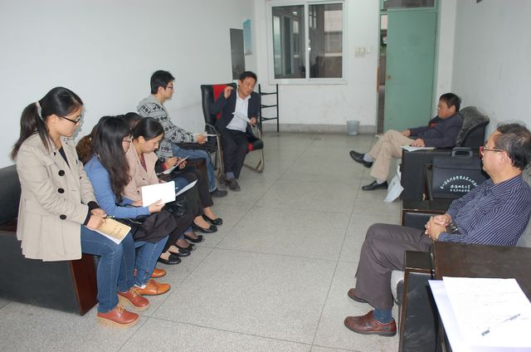
工作思路
贯彻学校第六次本科教学工作会议精神的意见

落实第六次教学工作会议的总精神，进一步强化本科教学中心地位，实现深化教学改革，加强内涵建设，着力打造国内一流本科教育的总目标，是在今后相当一段时间学校的中心工作，也是校本科教学督导团工作的突出主题。结合督导团实际和本学期的工作要点，拟从以下几个方面开展工作：
- 加强学习研讨，进一步提高督导工作能力
校教学督导团将在日常督导工作中进一步认真学习和贯彻会议精神，进一步明确打造国内一流本科教育的目标基本内涵及其指标，紧紧围绕这一目标务实高效地开展工作。
1．要认真学习高等教育发展的重要政策，密切关注和把握高等教育改革和发展基本趋势,充分认识一流本科教育的目标基本特质及其时代特点。
2.在有可能的条件下继续采取请进来，走出去的途径学习兄弟院校先进的办学经验和教育理论，以开阔眼界，明确目标，进一步提高督导工作能力，增强做好督导工作的使命感和自觉性。
二、进一步推动专业建设方案的落实，加大课堂教学监控力度
1.进一步推动2012版人才培养方案的落实。本学期注重调研专业人才培养方案的落实的情况，及时总结专业建设中经验，特别是注意总结凝炼专业建设特色，并就专业建设中存在的问题提出建议。同时关注课程设置与专业目标之间的契合性和结构的合理性。
2.在原有各类集中听课基础上，增加针对教学对象的随机听课，本学期先进行试点，后逐步推广，进一步加大教学监控力度，全面了解课堂教学的真实状态。
三、采取多种措施，充分发挥教师和学生的主体作用
1.督导团将注重发挥教学评价德激励功能，强化作为施教主体的教师的教学责任感和成就感，协助教务处举办优秀教师教学经验交流报告会，扩大教学观摩课的受益面。继续关心新进教师的成长，及时做好教学反馈和具体指导和帮助工作。
2.促进“三个转变”，把学生的主体地位落到实处。注意探索和运用大学生学习特点和规律，创造条件 促进学生的“三个转变”：即从中小学相对被动学习转变为自主学习，因此要大力培养学生自主学习的动力和能力；从一般的基础理论知识到专业理论学习的转变，帮助学生特别是新生明确专业的基本性质和发展方向；从学习者到工作者的转变，注重教学的实践性环节，有计划培养学生的进取精神和从事专业实际工作的能力。最终促成专业培养目标的实现，把学生的主体地位真正落到实处。

